ПЛАН-КОНСПЕКТ УРОКА
Сложение целых чисел

 | ФИО (полностью) | Дятлова Людмила Михайловна
 | Место работы | МОУ «Сабская СОШ»
 | Должность | Учитель математики
 | Предмет | математика
 | Класс | 6
 | Тема и номер урока в теме | Сложение целых чисел (первый урок из двух по данной теме).
 | Базовый учебник | Математика. Арифметика. Геометрия. 6 класс: учебник для общеобразовательных учреждений с приложением на электронном носителе/Е.А. Бунимович, Л.В. Кузнецова, С.С. Минаева и др.; Рос.акад.наук, Рос.акад.образования, изд-во «Просвещение», 2013 – 240 с.
- Цель урока: формировать представление о сложении целых чисел; познакомить учащихся с правилом нахождения суммы целых чисел с одинаковыми и разными знаками.
9. Задачи:
- образовательные (формирование познавательных УУД):
научить в процессе реальной ситуации складывать целые числа
- воспитательные (формирование коммуникативных и личностных УУД):
умение слушать и вступать в диалог, участвовать в коллективном обсуждении проблем, интегрироваться в группу сверстников и строить продуктивное взаимодействие, воспитывать ответственность и аккуратность.
- развивающие (формирование регулятивных УУД)
умение обрабатывать информацию и ранжировать ее по указанным основаниям; представлять информацию в табличной форме, формировать коммуникативную компетенцию учащихся; выбирать способы решения задач в зависимости от конкретных условий; рефлексия способов и условий действия, контроль и оценка процесса и результатов деятельности.
10. Тип урока Урок первичного предъявления новых знаний.
11. Формы работы учащихся: Фронтальная, парная, индивидуальная
12. Организация деятельности учащихся на уроке:
-самостоятельно выходят на проблему и решают её;
-самостоятельно определяют тему, цели урока;
-выводят правило сложения целых чисел;
-работают с текстом учебника;
-отвечают на вопросы;
-решают самостоятельно задачи на платформе ЯКласс;
-оценивают себя и друг друга;
-рефлексируют.
13.Необходимое техническое оборудование: интерактивная доска, учебник по математике, тетрадь – тренажёр, раздаточный материал: лото, корзинка с цветами для рефлексии, листок для эксперимента, кошелёчки с монетами, электронная презентация.

Ход урока
Деятельность учителя | Деятельность учеников | Номер слайда
I. Организационный этап  Здравствуйте, ребята, садитесь. Прежде чем, начать изучение новой темы, послушаем сообщение о возникновении отрицательных чисел.  (играет народная китайская музыка)  Звучит китайская этническая музыка, которая перенесёт нас на 2000 лет назад в Древний Китай, где впервые появились отрицательные числа. Положительные числа толковались как имущество, а отрицательные – как долг, недостача.  Положительные числа в китайской математике называли «чен» и изображали красным цветом, а отрицательные – «фу» и изображали черным.  А с каким настроением вы пришли ко мне на урок? Если хорошее (положительное настроение поднимите красный цветок, а если настроение плохое (отрицательное), поднимите чёрный цветок  Я рада, что практически у всех вас отличное и хорошее настроение, надеюсь, что в конце урока оно только улучшится.  Откройте свои тетради и запишите сегодняшнее число, классная работа. | Учащиеся готовы к началу работы. Трое учащихся выступают по презентации.  Учащиеся в тетрадях записывают число, классная работа. | Презентация №1
II. Актуализация знаний  Китайская мудрость гласит: Даже если знания раздаются бесплатно, приходить нужно все равно со своей тарой. На предыдущих уроках мы начали с Вами знакомство с целыми числами. И прежде чем продолжить изучение целых чисел, я хотела бы проверить с каким багажом знаний вы пришли сегодня на урок. (музыка отключается) Проверим знания, полученные на предыдущем уроке. Проверочная работа в ЯКласс.  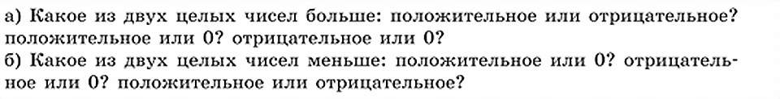  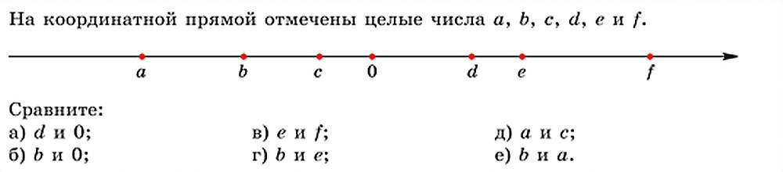 | Учащиеся поднимают руки и отвечают | Презентация №2
III. Постановка цели и задач урока, мотивация учебной деятельности  Перед вами картинка. Ребята, кто догадался, почему она такая необычная?  Кто попробует сформулировать тему и главную цель урока? | Примерный ответ: Одна половина картинки цветная, а другая чёрно-белая. На цветной стороне расположены примеры, которые мы можем посчитать, а на чёрно-белой стороне те, с которыми мы ещё не сталкивались.  Тема урока: «Сложение целых чисел», сегодня на уроке мы должны узнать, как складываются целые числа, научиться складывать целые числа.  Учащиеся записывают тему урока в тетради.
IV. Первичное усвоение новых знаний  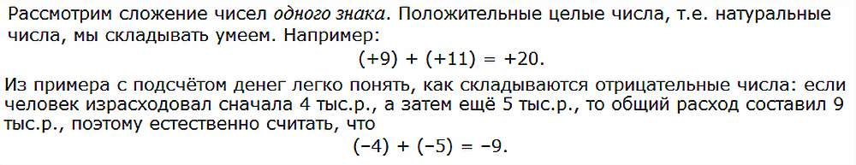  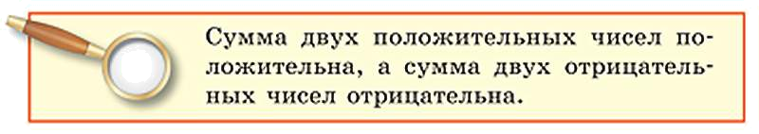  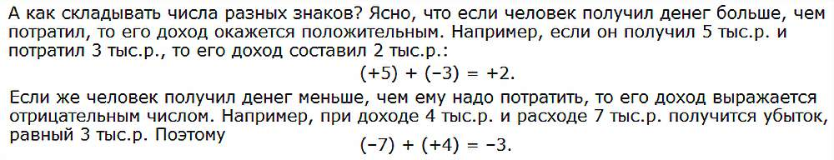  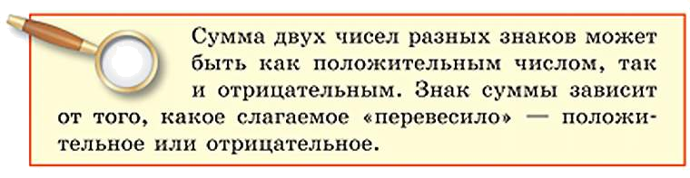  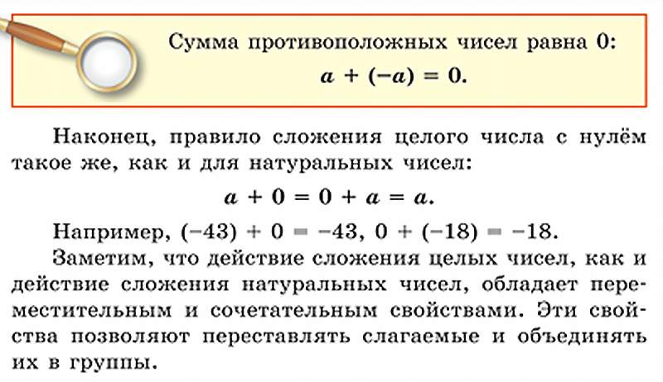  А можно ли расширить область применения наших знаний, ведь складывать можно не только целые, но и дробные числа.  На платформе ЯКласс, учим правила сложения рациональных чисел  Чтобы сложить числа с одинаковыми знаками, надо:  - сложить их модули;  - в результате поставить знак слагаемых.  Чтобы сложить числа с разными знаками, надо:  - из большего модуля вычесть меньший модуль;  - в результате поставить знак слагаемого с большим модулем. | Смотрят видеоролик  Учащиеся учат правила и проговаривают вслух.
V. Первичная проверка понимания.  Ребята, поработаем немного вместе. Я записываю пример, а вы, записывая его в тетрадь, объясняете мне, как его делать.  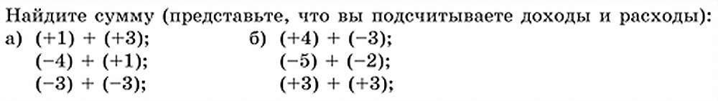  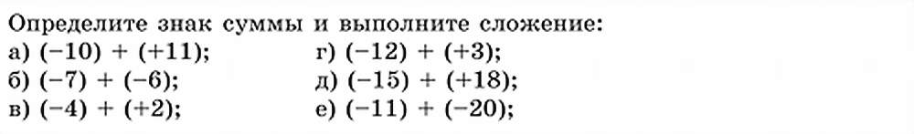 | Учащиеся объясняют решение, диктуют ответы, записывают в тетрадь | Слайд
VI. Физкультминутка.  Ребята давайте выполним физкультминутку. | Учащиеся танцуют флешмоб
VII. Первичное закрепление. Математическое домино. | Учащиеся устно отвечают, поочерёдно выходя к доске.
VIII. Тренировочная (проверочная) работа на платформе ЯКласс. Проверка первичного усвоения знаний.  Подведение итогов проверочной работы, оценки | Учащиеся выполняют самостоятельно на компьютерах
Информация о домашнем задании.  п. 36, ответить устно на вопросы. Т-т № 216, 217 эксперимент с игральными кубиками. № 233 – вставить пропущенное слагаемое, т.е. не просто посчитать, но и догадаться какое слагаемое пропущено, чтобы в результате получилось верное равенство.  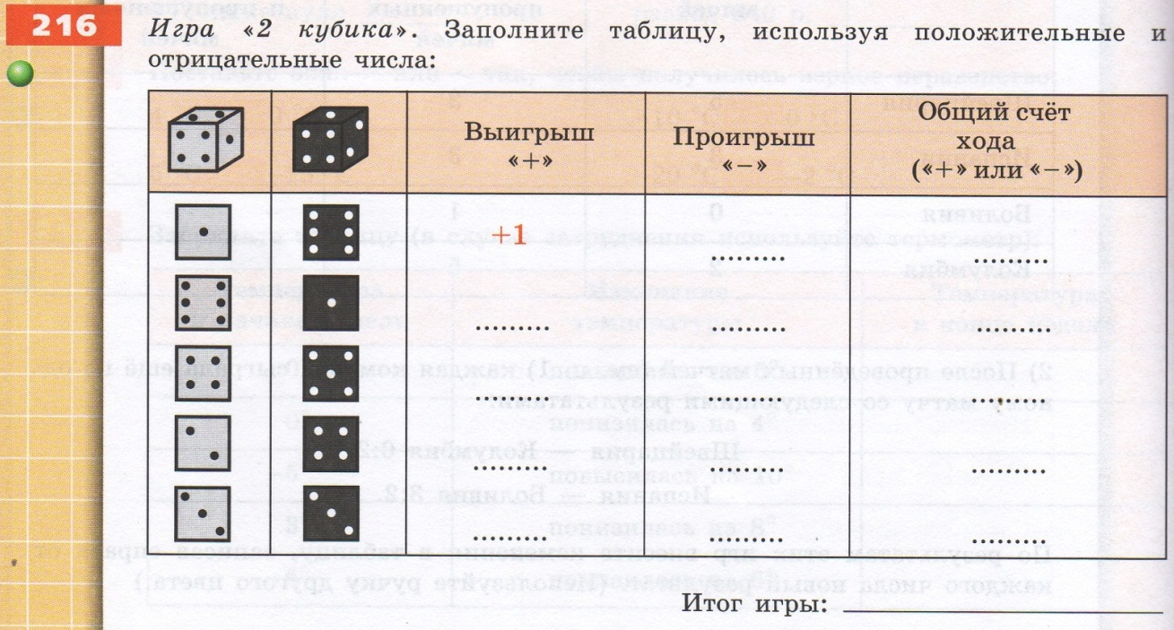  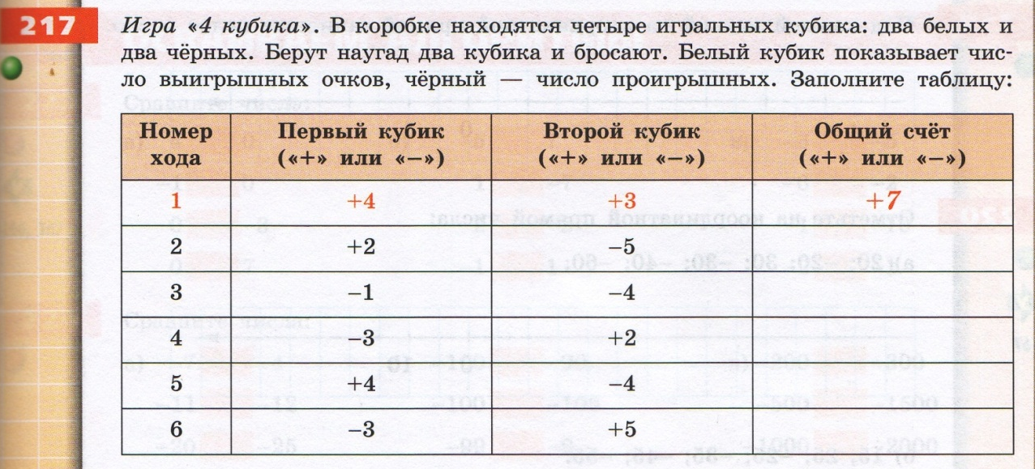  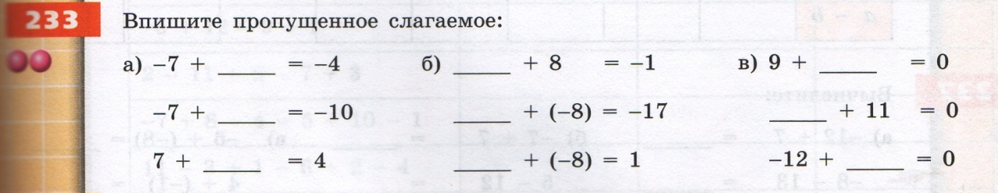 | Учащиеся записывают дом. задание.
IX. Рефлексия (подведение итогов занятия)  Ребята, скажите, что нового вы сегодня узнали на уроке?  Как сложить два отрицательных целых числа?  Как сложить два целых числа с разными знаками?  В каком случае может получиться 0?  Я попрошу Вас выбрать розу, которая соответствует уровню вашего понимания новой темы.  Розовая роза – я полностью понял весь материал. Могу поставить себе по новой теме оценку «5».  Оранжевый цветок – я хорошо понял материал, могу поставить за урок себе твёрдую четвёрку.  Голубая роза – я недостаточно хорошо понял новый материал, мне надо побольше поработать над новой темой.  Я вижу, что практически все достаточно хорошо усвоили новую тему и у вас хорошее настроение.  Урок окончен, спасибо вам всем за урок, можете быть свободны. | Приблизительный ответ: научились складывать целые числа.  Чтобы сложить два отрицательных числа, необходимо сложить натуральные числа и перед полученным результатом поставить знак «-».  Чтобы сложить два числа с разными знаками необходимо из большего натурального числа вычесть меньшее. Знак суммы зависит от того, какое слагаемое «перевесило» - положительное или отрицательное.  При сложении противоположных чисел.  Учащиеся поднимают руки с розой. | Слайд  Слайд

Использованная литература:
1) Математика. Арифметика. Геометрия. 6 класс: учеб. для общеобразовательных учреждений с прил. на электронном носителе/[ Е.А. Бунимович, Л.В. Кузнецова, С.С. Минаева и др.]; Рос.акад.наук, Рос.акад.образования, изд-во «Просвещение». – М.: Просвещение, 2013. -240 стр.ил.
2) Математика. Арифметика. Геометрия. Тетрадь-тренажёр. 6 класс: пособие для учащихся общеобразовательных учреждений /[ Е.А. Бунимович, Л.В. Кузнецова, С.С. Минаева и др.]; Рос.акад.наук, Рос.акад.образования, изд-во «Просвещение». – М.: Просвещение, 2013. -160 стр.ил.

